Балчик-Кая – 3. «Алигьери»

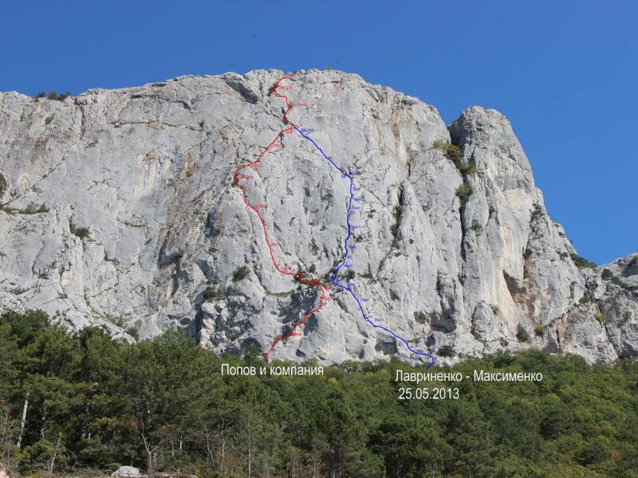

Массив:
Балчик-Кая
Сложность:
4Б
Автор:
Лавриненко А.
Максименко С
Год создание маршрута:
2013
Количество участков:
6
Протяженность:
240 м
Описание маршрута:
Перепад стены 180м. Протяженность маршрута 230-240м. Стена довольно монолитная.
R0-1: 55м. Вверх вправо, по простым скалам, выйти на наклонную травянистую полку (20мII), по полке влево вверх, затем по несложному внутреннему углу (5м II) вверх влево на вторую полку. По полке и легким скалам, влево вверх к небольшому лиственному дереву. Станция на дереве и своих точках (якоря).
R1-2: 40м. Вверх по крутому внутреннему углу (10м V). Далее угол постепенно «ложится», выйти на полку, далее к сосне(20м IV,III). От сосны вверх вправо, по плите выйти к небольшому дереву.(10м). Станция на своих точках (якоря)
R2-3: 27м. Вверх по системе внутренних углов. Углы заросшие травой, встречаются «гудящие» блоки. Станция перед небольшим карнизом на своих точках. (якоря, закладки) V+A1
R3-4: 30м. Вверх, карниз обходится по правой щели (10 мV), выйти на выполаживание, дальше вверх, к внутреннему углу, затем по углу (15мVA1), справа – огромная «гудящая» нашлепка. Выйти на наклонную травянистую полку. По полке вверх, через кусты к стене 5м. Станция на своих точках. (Крючья, якоря)
R4-5: 35м. Влево вверх по наклонному внутреннему углу, выйти на полку. (II-III) Станция на своем. (якоря)
R5-6: 50м. Участок общий с маршрутом «Беатриче» (О.Попов; М.Каширский; М. Никитинская)
От станции влево вверх, на откол, далее по нависающему внутреннему углу, вверх 10 метров.(V+). Затем выйти из угла направо, и вверх, к дереву. От дерева перейти левее, затем вверх, на откол.(IV). С верхушки откола 5м до шлямбура (Скайхук, якоря), затем маятник с подлазом 5 метров влево, выйти на полочку(10мVA2) . По полочке влево, затем по крупноблочным скалам войти в угол-кулуар, заросший кустами. По кулуару вверх.(II) Станция перед выходом на яйлу на своих точках. (закладки, якоря)
Сложность примерно 4Б-5А
Перепад стены 180м. Протяженность маршрута 230-240м. Стена довольно монолитная.

